Från behov till modeller – att dokumentera med spårbarhet

En beskrivning av det arbetssätt som har använts på SKR för dokumentation av domänmodellen för läkemedel

*Datum för denna version (1.3): 2024-12-13*

Innehåll

1 Revisionshistorik 4

2 Vad beskrivs i det här dokumentet? 7

2.1 Metodens relation till andra metoder 8

3 Till vem riktar sig dokumentet? 8

4 Varför behövs en strukturerad dokumentationsmetod? 9

4.1 Relevanta insikter om metoden 9

Genomgång av metoden 11

5 Dokumentationens grundstruktur 12

6 Dokumentation av delområden 13

6.1 Relationen mellan olika modeller 14

6.2 Dokumentation av scenarier 14

6.2.1 Typ av modell 15

6.2.2 Objekt i modellen 15

6.2.3 Kompletterande information 15

6.2.4 Relationer till andra modeller 15

6.2.5 Rapportmall 16

6.3 Dokumentation av behov 16

6.3.1 Typ av modell 17

6.3.2 Objekt i modellen 17

6.3.3 Kompletterande information 18

6.3.4 Relation inom en modell 18

6.3.5 Relationer till andra modeller 19

6.3.6 Rapportmall 20

6.4 Dokumentation av processer och arbetsflöden 20

6.4.1 Typ av modell 20

6.4.2 Objekt i modellen 20

6.4.3 Relationer inom modellen 21

6.4.4 Relationer till andra modeller 22

6.4.5 Rapportmall 22

6.5 Dokumentation av begrepp 22

6.5.1 Typ av modell 22

6.5.2 Objekt i modellen 23

6.5.3 Kompletterande information 23

6.5.4 Relation inom en modell 24

6.5.5 Relationer till andra modeller 25

6.5.6 Rapportmall 25

6.6 Dokumentation av informationsmodeller 25

6.6.1 Typ av modell 26

6.6.2 Objekt i modellen 26

6.6.3 Datatyper 26

6.6.4 Referenser till klasser i NI 27

6.6.5 Multiplicitet på attribut 27

6.6.6 Kompletterande information 27

6.6.7 Relation inom en modell 28

6.6.8 Relationer till andra modeller 28

6.6.9 Rapportmall 29

6.7 Dokumentation av verksamhetsregler 30

6.7.1 Typ av modell 30

6.7.2 Objekt i modellen 30

6.7.3 Relationer till andra modeller 30

6.7.4 Rapportmall 30

6.8 Dokumentation av tillståndsdiagram 31

6.8.1 Typ av modell 31

6.8.2 Objekt i modellen 31

6.8.3 Relation till andra modeller 31

6.9 Dokumentation av tillämpade modeller 32

6.9.1 Typ av modell 32

6.9.2 Objekt i modellen 32

6.9.3 Relationer till andra modeller 33

6.9.4 Rapportmall 33

6.10 Dokumentation av logistikflöden 33

6.10.1 Typ av modell 33

6.10.2 Objekt i modellen 34

6.10.3 Kompletterande information 34

6.11 Övrig dokumentation/underlag 34

6.11.1 Typ av modell 34

6.11.2 Objekt i modellen 34

6.11.3 Relationer till andra modeller 35

6.11.4 Rapportmall 36

7 Livscykel för information i domänmodellen 37

7.1 Statusbenämningar på stabil information i modellen 37

7.2 Modellen pekar ut att vissa krav har högre prioritet än andra 38

8 Kvalitetssäkring av information 39

8.1 Typ av modell 42

8.2 Objekt i modellen 42

8.3 Relationer till andra modeller 42

9 Versionshantering 44

9.1 Hantering av release och publicering 44

9.1.1 Skapa underlag till release notes för publicering 45

9.1.2 Skapa kopia av domänmodellen 46

9.1.3 Exportera arbetsytan till XML-fil 48

9.1.4 Publicera ny version av Läkemedelsdomänmodellen i HTML 50

9.1.5 Ange versionsnummer på arbetsversionen 52

9.1.6 Justera kopians plats i äldre versioner 53

9.2 Hantering av arbetsversion 54

9.2.1 Skapandet och användandet av templates för nya arbetsytor och objekt 54

9.2.2 Uppdatera objekt 57

10 Dokumentöversikt 58

# Revisionshistorik

|  |  |  |  |  |
| --- | --- | --- | --- | --- |
| **Version** | **Revision Datum** | **Beskrivning av ändringar** | **Ändringar gjorda av** | **Granskad av** |
| 0.9 | 2016-12-08 | Utkast för kommentarer från VOLG m.fl. | Fredrik Ström  Kristin S Bertilsson | Helena Palm |
| 1.0 | 2016-12-21 | Kompletteringar | Fredrik Ström | Kristin S Bertilsson |
| 1.1 | 2017-02-21 | Uppdaterat information om status | Fredrik Ström |  |
| 1.2 | 2017-04-04 | Uppdaterat med ny hantering av scenarier | Fredrik Ström |  |
| 1.3 | 2017-10-17 | Uppdaterat med information om tillämpade modeller.  Ändrat ”krav” till ”behov” och uppdaterat texten efter arbete i Ineras förstudie. | Kristin S Bertilsson |  |
| 1.4 | 2017-11-09 | Ytterligare justeringar efter övergången från ”krav” till ”behov”. | Kristin S Bertilsson |  |
| 1.5 | 2018-01-17 | Uppdaterad bild av domänkartan | Kristin S Bertilsson |  |
| 1.6 | 2018-05-04 | Byte av namn på dokumentet för ökad tydlighet | Kristin S Bertilsson |  |
| 1.7 | 2018-05-16 | Lagt till beskrivning av objektet Help concept i dokumentatiov av begrepp.  Uppdaterat med information om dokumentation av logistikflöden. | Emmy Damberg |  |
| 1.8 | 2019-01-24 | Lagt till beskrivning av dokumentöversikt.  Uppdaterat beskrivning av dokumentationens grundstruktur. | Emmy Damberg |  |
| 1.9 | 2020-03-06 | Uppdaterat kapitel om Livscykel Kap 8  Uppdaterat kapitel om Versionshantering Kap 9  Uppdaterat relation mellan behov och informationsobjekt till ”Realization” | Emelie Holmberg  Per Nemirovski  Malin Lindberg  Therese Dabrowski | Helena Palm  Fredrik Ström |
| 1.10 | 2020-10-26 | Uppdaterat kaptiel 7.11.2 och 7.11.3 om Artifact (internal) och om hur dokument kan kopplas till begrepp | Malin Lindberg |  |
| 1.11 | 2020-12-10 | Lagt till Kap 9 om kvalitetssäkring och uppdaterat 7.3.4 om relationer inom modeller för behov | Malin Lindberg |  |
| 1.12 | 2020-12-15 | Uppdaterat kap 10 Versionshantering och publicering  Lagt till kap 11 Publicering av modeller  Lagt till kap 13 Arbetsprocess efter publicering | Per Nemirovski  Malin Lindberg |  |
| 1.13 | 2021-03-11 | Bearbetning och textuppdatering av kapitel 6 och neråt. Länkar till figurer och kapitel lagade. | Per Nemirovski  Malin Lindberg | Per Nemirovski  Malin Lindberg  Fredrik Ström |
| 1.14 | 2021-03-25 | Justering av versionshantering och ordning i kapitel 9 | Per Nemirovski | Per Nemirovski  Fredrik Ström |
| 1.15 | 2021-11-30 | Lagt till datalager i avsnittet om processmodeller.  Lagt till templatesinstruktion  Uppdaterat beskrivning av tillämpade modeller.  Uppdaterad kapitel om Kvalitetssäkring av information. | Fredrik Ström, Per Nemirovski, Malin Lindberg | Fredrik Ström, Per Nemirovski, Malin Lindberg |
| 1.2 | 2023-11-29 | Uppdatering kring dokumentation av begrepp och termer | Per Nemirovski  Fredrik Ström |  |
| 1.3 | 2024-12-13 | Uppdaterad beskrivning dokumentation av begrepp | Fredrik Ström |  |

# Vad beskrivs i det här dokumentet?

I detta dokument beskrivs den dokumentationsmetod som har använts (och används) i utvecklingen av en domänmodell för läkemedelsinformation. Metoden har utvecklats av den arbetsgrupp på Sveriges Kommuner och Regioner[1] som utarbetar modellen.

Utvecklingen av ett effektivt arbetssätt för modelldokumentation i ett avancerat modelleringsverktyg har varit en central del i arbetsgruppens uppdrag under 2015 och 2016. En utgångspunkt för metoden är just användningen av modelleringsverktyg till mer än ”ritverktyg för modeller”. Detta är särskilt viktigt för att få spårbarhet mellan modeller, krav och verksamhetsbehov. En grundtanke är också att varje del i modellerna endast ska dokumenteras på ett enda ställe i verktyget, i stället för i ett flertal modeller, tabeller och rapporter. Detta minskar också förvaltningsbördan för modellerna.

Metoden som presenteras här är inte färdig och kvalitetssäkrad, utan dokumentet är snarare ett underlag för vidare metoddiskussioner och vidare metodutveckling med bland andra Inera, regionerna, E-hälsomyndigheten och Socialstyrelsen. Tillsammans med övriga aktörer inom området och de ytterligare dokumentationsbehov som de ser, hoppas arbetsgruppen kunna vidareutveckla metoden till en ”best practice” för modelldokumentation. Det gäller särskilt för modellering inom stora och komplexa områden, där kraven på en enhetlig, tydlig och spårbar dokumentation är extra höga och samtidigt svåra att möta på ett tidseffektivt sätt. Dock finns ingenting som hindrar att metoden även tillämpas för dokumentation av enklare modeller som beskriver mindre komplexa områden.

Dokumentet ska också kunna vara en del av underlaget för detaljerade, behovsbaserade utvärderingar av olika modelleringsverktygs funktionalitet och användbarhet. Arbetsgruppen har använt modellerings­verktyget Sparx Enterprise Architect[2] (EA), vilket gör att det är detta verktyg som får illustrera arbetssättet. En utvärdering bör belysa om andra verktyg, som till exempel Visual Paradigm[3], har en otillräcklig, tillräcklig eller bättre funktionalitet och användbarhet. Observera att arbetssättet inte omfattar ”stegen från informationsmodell till teknisk lösning”, till exempel framtagande och dokumentation av tjänstekontrakt. En utvärdering av olika verktyg bör omfatta även dessa steg.

Alla exempel i dokumentet ska ses som exempel på metoden och inte på ”färdiga” modeller. Bilderna har plockats ut från modeller som fortfarande utvecklas, och de byts inte ut när modellerna förändras.

## Metodens relation till andra metoder

Det är viktigt att understryka att metoden kompletterar – inte ersätter – Socialstyrelsens metod för att strukturera och koda information för elektronisk hantering[4] eller Ineras grundmall för dokumentation av informationsspecifikationer[5].

Det förhållningssätt till modeller som redovisas i detta dokument kan på ytan se delvis annorlunda ut än det som rekommenderas enligt Socialstyrelsens metod för att strukturera och koda information för elektronisk hantering. I Socialstyrelsens metod för utveckling av Nationella Informationsstrukturer finns tydliga anvisningar om vilka modeller som ska användas och i vilken ordning, medan denna metod utgår från principen att behovet och målet med modelleringen ska styra vilka modelltyper som används. Det innebär inte att det ena eller andra förhållningssättet är ”rätt” eller ”fel”. Istället är Socialstyrelsens metod inriktad på en specifik situation (strukturering och kodning av information för elektronisk hantering), och de modeller som ska användas i denna situation är de som Socialstyrelsen identifierat som mest lämpade för ändamålet. Den metod som beskrivs i detta dokument hanterar även andra typer av situationer – som kan kräva andra typer av modeller och en annan ordning för hur de används. Dessutom ligger fokus för den här metoden på dokumentationen av modellerna och hur man säkrar en spårbarhet mellan olika delar.

Även Ineras grundmall för dokumentation av informationsspecifikationer är utarbetad för en specificerad situation. Mallen ger stöd för dokumentation av information som hanteras i ett visst arbetsflöde som ska stödjas med en teknisk lösning.

# Till vem riktar sig dokumentet?

Målgruppen för dokumentet är främst personer som arbetar med att dokumentera modeller och som vill vidareutveckla dokumentationsmetod och arbetsformer för detta – inklusive SKR:s arbetsgrupp i det vidare arbetet med domänmodellen. Redan under arbetets gång har arbetsgruppen märkt att dokumentationen av metoden varit viktig för dokumentationskvaliteten. Modelleringsverktyg av det slag som använts här är så avancerade att det finns risk att samma typ av dokumentation löses på olika sätt i olika sammanhang. En tydlig dokumentation av de val som gjorts under arbetets gång har bidragit till att en jämn och hög kvalitet i dokumentationen har kunnat upprätthållas oberoende av vem i gruppen som utfört arbetet.

Dokumentet kan också underlätta för den som specifikt vill förstå hur modellerna som beskriver läkemedelsdomänen ska läsas och varför de ser ut som de gör.

Som redan nämnt ovan kan dokumentet även vara ett underlag för den som genomför en behovsbaserad utvärdering av modelleringsverktyg.

Gemensamt för alla målgrupper är att de förutsätts ha en viss grundkunskap om modellering och erfarenhet av att använda modelleringsverktyg. Det gör att stora delar av kapitlen 5 och framåt kan upplevas som svårgenomträngliga för en läsare utan denna grundkunskap eller erfarenhet. Andra läsare får en snabb överblick över essensen i metoden i de inledande kapitlen (2–4). Läsare med fördjupat intresse av metoden, men utan modelleringskunskaper, rekommenderas också att ögna igenom de två översta rubriknivåerna i övriga kapitel.

# Varför behövs en strukturerad dokumentationsmetod?

Behovet av en strukturerad metod för dokumentation har identifierats i flera av de projekt som arbetsgruppens medlemmar har deltagit i under ett antal års tid. I det nationella e-hälsoarbetet tas ofta tekniska specifikationer fram som ska ligga till grund för kommunikation av information mellan olika vårdsystem. Dock saknas ofta spårbarhet mellan å ena sidan dessa tekniska specifikationer och å andra sidan verksamhetens egentliga behov och krav. Varför informationen har strukturerats på ett visst sätt eller varför en viss informationsmängd har specificerats överhuvudtaget finns sällan dokumenterat. Detta resulterar i att det är svårt att skapa en förvaltning som har verksamhetens behov i fokus och som inte enbart drivs utifrån teknikens möjligheter och begränsningar.

## Relevanta insikter om metoden

Metoden har vuxit fram under modelleringsarbetets gång, med utgångspunkt i de dokumentationsbehov som uppstått i kravanalys och modellering. I takt med detta har arbetsgruppen också fått flera insikter, varav två är särskilt relevanta att lyfta fram här.

Den ena handlar om hur verksamhetens behov hamnar i fokus tack vare spårbarheten mellan tekniska specifikationer och verkliga behov. Att ständigt sträva efter att koppla delarna i en informationsmodell till faktiska behov och krav gör att verksamheten hela tiden är ytterst närvarande i arbetet. Dokumentationen blir av högre kvalitet, men arbetsgruppen tror också att det även blir lättare att förankra och kvalitetssäkra resultatet.

Den andra insikten handlar om värdet av att ständigt ha ett ”informatiskt förhållningssätt” i den analys som genomförs. Med detta avses att i arbetet ständigt lyssna efter och se informationsperspektivet i verksamhetens beskrivningar av behov och krav, oavsett hur dessa formuleras. Fokus bör på vad ett specifikt behov ställer för krav på den bakomliggande informationsstrukturen, oavsett vilket system som slutligen ska möta behovet. Att formulera behov utifrån ett informationsperspektiv är ovant för många verksamhetsrepresentanter. Meningen är dock inte att det är verksamhetsrepresentanter som ska behöva fundera över vilken informationsstruktur som bäst stödjer ett visst behov. De ska istället kunna fokusera på verksamhetsnära beskrivningar (till exempel scenarier eller krav på systemfunktionalitet), som sedan successivt bryts ner till informatik och mer tekniknära specifikationer. Detta kräver att olika kompetenser, såsom verksamhetsrepresentanter, informatiker och arkitekter, är närvarande i arbetet. Omformuleringen av verksamhetens behov till informatik är en förutsättning för att möjliggöra semantisk interoperabilitet, vilket i sin tur utgör en hållbar grund för tekniska implementationer.

Genomgång av metoden

I kommande kapitel beskrivs hur modellerna som beskriver läkemedelsdomänen har strukturerats och dokumenterats.

# **Dokumentationens grundstruktur**

Syftet med att utarbeta en domänmodellär att skapa en sammanhållen och kvalitetssäkrad kunskapskälla som beskriver information inom ett komplext område från olika perspektiv. Detta innebär att en domänmodell i sig inte är *en* modell utan en samling av modeller som hänger ihop. En struktur likt den som har använts i SKR:s arbete kan då givetvis anpassas och reduceras så att den stödjer arbetet på bästa sätt.

Läkemedelsdomänen har dokumenterats utifrån följande övergripande struktur:

* Dokumentation: Översikt av de dokument som hör till domänmodellen (Kapitel 10).
  + Dokumentation av domänmodellen (Figur 12)
  + Modellöversikt (Figur 2)
  + Underlag (Kapitel 6.11)
* Release notes: Genererade pdf-filer som beskriver ändringar i versioner.
* Modeller: Innehåller begrepps-, arbetsflödes-, scenarie-, behovs- och informationsdiagram samt verksamhetsregler och pågående utredningsarbete.
* Kvalitetssäkring: Innehåller kvalitetsäkringsprotokoll (Kapitel 8) och informationsägare.
* Äldre versioner: Här finns tidigare publicerade versioner av läkemedelsdomänmodellen.

De olika delarna i strukturen representeras av mappar i EA (Figur 1).

Figur 1 Övergripande struktur i dokumentationen av läkemedelsdomänen

# Dokumentation av delområden

För att beskriva ett delområde (eller ett fristående mindre komplext område) kan ett antal typer av modeller användas. Vissa områden behöver beskrivas med hjälp av flera olika typer av modeller medan andra endast kräver ett fåtal. Vilka modeller som tas fram bör helt styras av vad som ska beskrivas och hur resultatet ska användas.

I arbetet med läkemedelsdomänen har de modelltyper som visas i Figur 2 använts för att säkerställa att domänen dokumenteras på ett kvalitetssäkrat sätt.

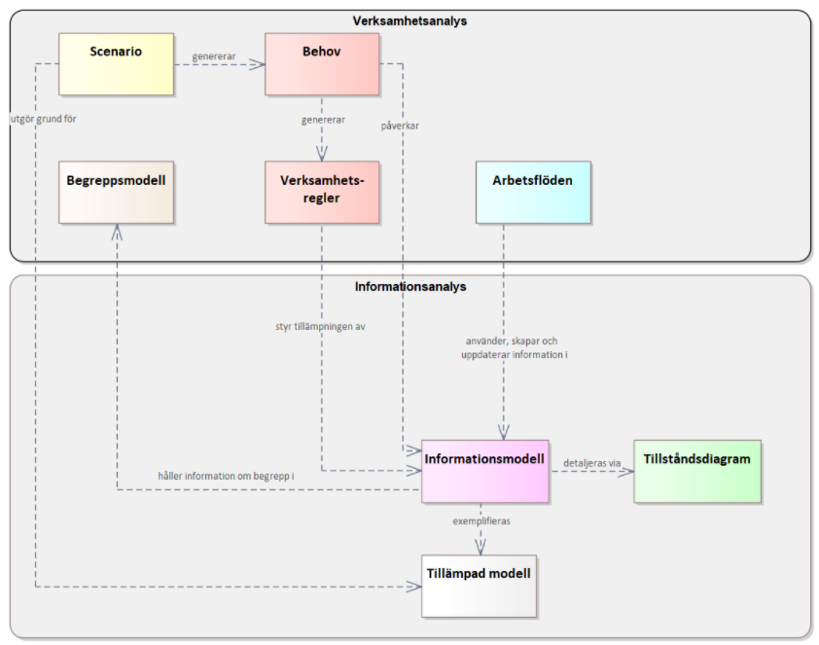

Figur 2 Beskrivande modell över relationer mellan modeller

## Relationen mellan olika modeller

För att möjliggöra spårbarhet mellan olika modeller behöver modellerna kopplas ihop på olika sätt. Exempelvis finns det ofta behov av att kunna spåra vilket behov som ligger till grund för ett visst objekt i en informationsmodell.

I arbetet med domänmodellen för läkemedel har verksamhetsnära scenarier och behov samlats in parallellt med att informationsmodellen har arbetats fram. I vissa fall har ett scenario lett till förändringar i informationsmodellen och i andra har ett scenario behövts för att styrka eller förklara ett visst behov eller en viss del i informationsmodellen. Parallellt med detta arbete har relevanta begreppsmodeller arbetats fram tillsammans med beskrivningar av arbetsflöden i verksamheten. Hur respektive modelltyp i praktiken kopplas till andra modeller beskrivs i kommande avsnitt.

## Dokumentation av scenarier

Syftet med att arbeta med scenarier har varit att arbeta utifrån verksamhetens behov och krav i realistiska beskrivningar av olika patientfall eller liknande. Utifrån scenarierna går det att i ett nästa steg identifiera krav på informationsstrukturen (”För att detta ska vara möjligt, måste det gå att hålla information om …”). För varje scenario specificeras vilka behov scenariot särskilt avser att spegla. Denna specificering är viktig för att inte hamna i överdokumentation. Många scenarier speglar samma grundbehov – men om alla behov i alla scenarier dokumenteras och kopplas till informationsmodellen, kommer dokumentationen att bli så omfattande att det dels blir svårt att hålla den uppdaterad, dels att väsentligheterna i den kommer att skymmas. Utifrån varje scenario identifieras relevanta behov som påverkar informationsstrukturen, och en koppling mellan scenario och behov dokumenteras.

För ytterligare spårbarhet dokumenteras källan till scenariot, samt i förekommande fall även en koppling till relevanta underlag.

Om behov finns kan scenarier organiseras i paket utifrån någon lämplig uppdelning. Figur 3 visar vilken paketering som används i dokumentation av läkemedelsdomänen.

Figur 3 Exempel på paketering av scenarier

### Typ av modell

Scenarier dokumenteras i modeller av typen User Story (artifact).

### Objekt i modellen

Följande objekt används för att beskriva ett scenario.

|  |  |  |  |
| --- | --- | --- | --- |
| **Objekt** | **Type/Stereotyp** | **Exempel** | **Användning** |
| User Story | EAUserStory |  | Dokumentation av ett scenario. |

Problemställningen som scenariot illustreras skrivs i objektets *note* (Figur 4) och i objektets dokument skrivs scenariobeskrivningen/patientfallet.

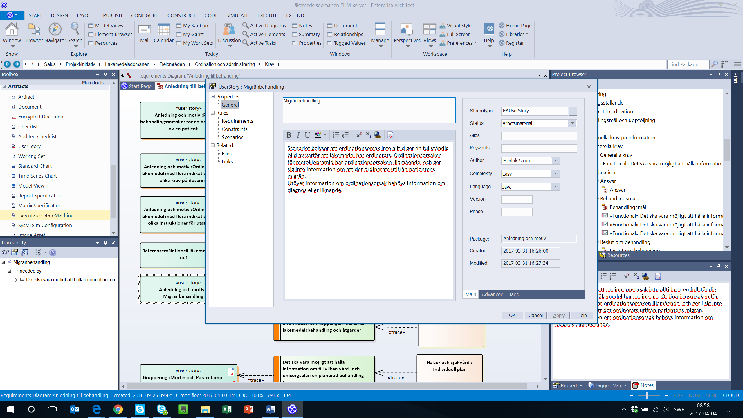

Figur 4 Exempel på problemställningen av ett scenario

### Kompletterande information

Scenarier kan kompletteras med information med hjälp av ”tagged values”. Tillåtna tagged values är:

|  |  |
| --- | --- |
| **Tagged value** | **Beskrivning** |
| Källa | Källa för ett scenario, så som exempelvis en organisation, ett projekt eller en person |

### Relationer till andra modeller

Nedan beskrivs på vilket sätt ett scenario kan kopplas till andra typer av objekt.

|  |  |  |  |
| --- | --- | --- | --- |
| **Från** | **Till** | **Relations-typ** | **Beskrivning/Exempel** |
| Behov | Scenario | Trace | Ett scenario kan ligga till grund för ett eller flera behov.  Exempel: |
| Scenario | Dokumentation | Trace | Ett scenario kan kopplas till någon typ av underlag som legat till grund för scenariot.  Exempel: |

### Rapportmall

En mall (template) har skapats i verktyget för att generera en rapport där alla scenarier finns beskrivna, rapportens mall heter Läkemedel scenarier.

## Dokumentation av behov

Syftet med att dokumentera behov är dels att de ska utgöra grunden för framtagandet av informationsmodellen, dels för att det därefter ska vara möjligt att från informationsmodellen kunna spåra tillbaka till de behov som ligger till grund för en viss del i modellen.

Till en början benämndes behoven som krav. Dock har det under arbetets gång visat sig att termen krav kan tolkas som väldigt definitivt av patient- och verksamhetsföreträdare. Av denna anledning började termen behov att användas istället.

Behoven är sorterade efter de som påverkar nationell samordning och nationella projekt, de som påverkar tekniska lösningar och arkitektur och de som påverkar vilken information om en patients läkemedelsbehandlingar som behöver hanteras. De är de sistnämnda behoven som påverkar utformningen av informationsmodellen. Inom de olika paketen har behoven grupperats ytterligare. Syftet med grupperingen är att underlätta navigeringen mellan de olika behoven. Dock är uppdelningen inte optimal i alla fall och kan behöva förändras i det fortsatta arbetet.

Figur 5 Exempel på paketering av behov

Alla behoven inleds med ”Behov av…” för att få en så enhetlig förteckning som möjligt. I de fall det rör sig om ett informationsbehov så inleds behoven med ”Behov av information om…”. Detta resulterar dock i att vissa formuleringar blir mer svårlästa än andra.

Behoven är inte prioriterade sinsemellan och ingen bedömning har gjorts kring om ett behov är mer eller mindre viktigt. Dock är de behov som har sina ursprung i lagar och föreskrifter markerade då dessa utgör direkta krav som måste uppfyllas. Främst är det Socialstyrelsens föreskrifter och allmänna råd om ordination och hantering av läkemedel i hälso- och sjukvården, HSLF-FS 2017:37, som är de som ställer krav på dokumentation om en patients läkemedelsbehandling. De behov som kommer från lagar och föreskrifter är prioriterade med värdet ”Must” enligt metoden MoSCoW[6]. Observera att det i vissa fall kan vara så att ett föreskriftskrav endast gäller i vissa situationer. Detta framgår dock inte i alla fall i sammanställningen nedan men behöver förtydligas i arbetet framåt.

### Typ av modell

Behov dokumenteras i modeller av typen Extended - Requirements.

### Objekt i modellen

Följande objekt används för att beskriva ett behov.

|  |  |  |  |
| --- | --- | --- | --- |
| **Objekt** | **Type/Stereotyp** | **Exempel** | **Användning** |
| Requirement | Functional |  | Dokumentation av behov |
| Requirement | RegulatoryRequirement |  | Dokumentation av juridiskt krav |

Ett behov beskrivs i objektets note och kan utöver själva beskrivningen innehålla även rubriken ”Realisering” där det beskrivs hur relaterade informationsobjekt och attribut ska användas för att realisera behovet.

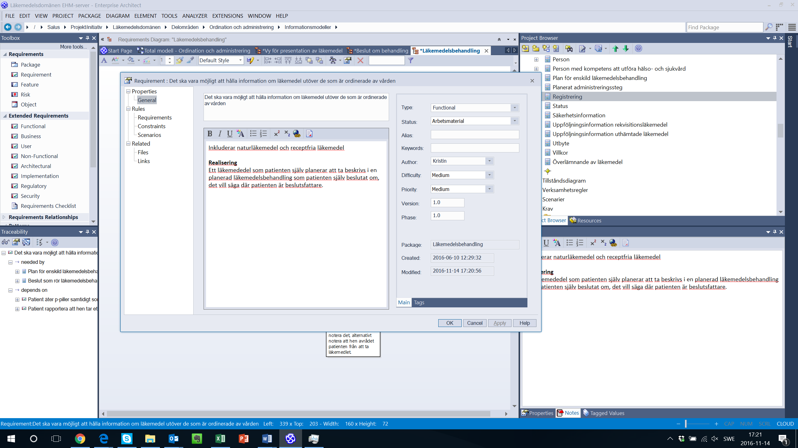

Figur 6 Exempel på dokumentation av ett behov

### Kompletterande information

Behov kan kompletteras med information med hjälp av ”tagged values”. Tillåtna tagged values är:

|  |  |
| --- | --- |
| **Tagged value** | **Beskrivning** |
| Källa | Den eller de organisationer, funktioner eller lagar som har lyft behovet. |

### Relation inom en modell

Inom modellen för behov används två typer av kopplingar för att beskriva hur behov relaterar till varandra. Det innebär två särskilda notationssätt: partitiva relationer (”är en del av”) eller generiska relationer (”är en”).

Följande typer av relationer är möjliga att använda för att beskriva hur de olika behoven relaterar till varandra.

|  |  |  |  |
| --- | --- | --- | --- |
| **Från** | **Till** | **Relationstyp** | **Beskrivning/Exempel** |
| Behov | Behov | Dependency |  |
| Behov | Behov | Generalization |  |

### Relationer till andra modeller

Nedan beskrivs på vilket sätt ett behov kan kopplas till andra typer av objekt.

|  |  |  |  |
| --- | --- | --- | --- |
| **Från** | **Till** | **Relations-typ** | **Beskrivning/Exempel** |
| Behov | Scenario | Trace | Ett behov kan kopplas till ett eller flera scenarier.  Exempel: |
| Objekt eller attribut i informations-modell | Behov | Realization | Ett behov kan ligga till grund för ett objekt eller ett attribut i en informationsmodell.  Om behovet ligger till grund för en relation mellan två objekt ska behovet relatera till ett av de objekt som relaterar till varandra.  Om behovet påverkar multipliciteter i ett objekt som relateras till beskrivs detta i behovets Notes-fält under rubriken ”Realisering”. |

### Rapportmall

En mall (template) har skapats i verktyget för att generera en rapport där alla behov finns beskrivna, rapportens mall heter Läkemedel behov tabell.

## Dokumentation av processer och arbetsflöden

Sammanhängande, på varandra följande aktiviteter kan beskrivas som *processer* eller *arbetsflöden*. För närvarande publiceras inga processmodeller i läkemedelsdomänen. Ibland görs skillnad mellan begreppen, ibland inte. Enligt vissa beskrivningar har processer tydligare början och slut, eller ett ”förädlingsobjekt” som förändras från aktivitet till aktivitet, eller en ”kund” som efterfrågar att slutsteget ska bestå att ett resultat som ett svar på ett initialt behov. Enligt andra beskrivningar är processer mer övergripande än arbetsflöden, som har ett tydligare fokus på vilken aktör som genomför aktiviteterna. I arbetet med läkemedelsdomänen har hittills ingen tydlig skillnad gjorts, utan endast en sorts dokumentation av sammanhängande aktiviteter har utarbetats. Gränsdragningen har ännu inte setts som relevant för just detta arbete, men det kan inte uteslutas att det senare kan uppkomma behov av en uppdelning. Tills vidare har termen *arbetsflöde* använts för de modeller som dokumenterats.

### Typ av modell

Arbetsflöden dokumenteras i modeller av typen UML Behavioral - Activity.

### Objekt i modellen

Följande objekt används för att beskriva ett arbetsflöde.

|  |  |  |  |
| --- | --- | --- | --- |
| **Objekt** | **Type/Stereotyp** | **Exempel** | **Användning** |
| Action | - |  | Dokumentation av ett arbetssteg. |
| Activity-Partition | - |  | Dokumentation av aktörer som genomför en uppsättning arbetssteg. |
| ActivityInitial | - |  | Dokumentation av det som initierar ett arbetsflöde. |
| Decision | - |  | Dokumentation av ett vägval i ett arbetsflöde. |
| FlowFinal | - |  | Dokumentation av ett slut i ett arbetsflöde. |
| DataStore | datastore |  | Dokumentation av ett datalager i ett arbetsflöde.  Ett datalager är en samling med information som har en relation till varandra, till exempel ordinationer. |

### Relationer inom modellen

|  |  |  |  |
| --- | --- | --- | --- |
| **Från** | **Till** | **Relationstyp** | **Beskrivning/Exempel** |
| Aktivitet | Aktivitet | Control flow |  |
| Aktivitet | Datalager | Information flow | Vid behov namnges relationen |

### Relationer till andra modeller

I arbetet med läkemedelsdomänen har ännu inga relationer dokumenterats mellan arbetsflöden och andra modeller. Detta återstår att göra i nästa steg i arbetet.

### Rapportmall

En mall (template) har skapats i verktyget för att generera en rapport där alla arbetsflöden finns beskrivna, mallen heter Läkemedel arbetsflöde.

## Dokumentation av begrepp

Kunskapen om vilka begrepp och termer som används och hur dessa hänger ihop beskrivs med hjälp av begreppsmodeller kombinerat med textuella definitioner eller beskrivningar. Genom att klargöra vad orden betyder blir det möjligt att kommunicera på ett entydigt sätt. Ett annat syfte med att ta fram begreppsmodeller är att beskriva hur olika begrepp representeras i en relaterad informationsmodell. Ofta hanteras flera olika begrepp i en och samma informationsobjekt och genom att skapa relationer mellan begrepp och informationsobjekt kan detta tydliggöras.

Behovet av en begreppsmodell kan enligt arbetsgruppens erfarenhet variera beroende på vilket område som ska beskrivas och hur resultatet ska användas. Därför har gruppen arbetat med olika modeller parallellt för att successivt utreda vilka av dem som är relevanta för slutresultatet. I vissa fall har det visat sig att en begreppsmodell varit viktig i analysfasen, men att den sen spelat ut sin roll när andra modeller har växt fram.

### Typ av modell

Begrepp dokumenteras i modeller av Class.

### Objekt i modellen

Följande objekt används för att beskriva begrepp.

|  |  |  |  |
| --- | --- | --- | --- |
| **Objekt** | **Type/Stereotyp** | **Exempel** | **Användning** |
| Concept  *(Gäller tom v. 1.2)* | AConcept |  | *I tidigare versioner används stereotypen Concept från Astrakan Method.*  *Från och med version 1.3 använd Class, se nedan.* |
| Class |  |  | Dokumentation av begrepp.  Ett begrepp beskrivs i fältet note som antingen en definition eller en beskrivning. Texten i fältet inleds med ”**Definition:** ” eller ”**Beskrivning:** ”. För att ett begrepp ska få ha en definition ska det finnas en erkänd definition, så som från Socialstyrelsens termbank, Rikstermbanken eller genom terminologiskt arbete. I andra fall används beskrivning. |

### Kompletterande information

Begrepp kan kompletteras med information med hjälp av ”tagged values”. Tillåtna tagged values är:

Denna lista med tagged values bör uppdateras så att den bättre överensstämmer med någon relevant standard för termpostformat, till exempel NTRF[7] (Nordiskt termpostformat), som är det format som används i Rikstermbanken.

|  |  |
| --- | --- |
| **Tagged value** | **Beskrivning** |
| Anmärkning | Anmärkning som ger ökad förståelse för användandet av begreppet/termen |
| Källa | En eller flera källor till definitionen eller beskrivningen.  Källa ska anges om möjligt. |
| Källa till definition | Källa till befintlig extern definition såsom Socialstyrelsens termbank. Ytterligare information kring begreppet kan anges i exempelvis anmärkning, exempel mm kan anges för begreppet. |
| Avrådd term | Termer som är avrådda att användas, men som kan förekomma i vissa fall. |
| Avrådan | Beskriver avrådd användning |
| Jämför | Annat begrepp som är av intresse att jämföras med. |
| Se också | Annat begrepp som är relevant |
| Synonym | Synonymer till den term som används för benämning av begreppet. |
| Terminologisk kommentar | En kommentar som rör begreppet, dess term eller dess definition. |
| Exempel | Mer utförligt exempel på termens användning |

### Relation inom en modell

Begreppsmodeller är framför allt tänkta för ett ”mänskligt öga” och behöver därför inte vara maskinläsbara på samma sätt som de modeller som så småningom kan ligga till grunden för teknisk utveckling. Utgångspunkten i arbetet med begreppsmodellerna har varit att de ska vara läsbara även för personer utan djup kunskap i UML. Därför används endast en typ av relation för att beskriva hur de olika objekten i en begreppsmodell relaterar till varandra. Det innebär att inga särskilda notationssätt har använts för generiska relationer (”är en”) eller partitiva relationer (”är en del av”). I stället namnsätts associationerna på ett sådant sätt så att läsaren förstår innebörden av dem.

|  |  |  |  |
| --- | --- | --- | --- |
| **Från** | **Till** | **Relationstyp** | **Beskrivning/Exempel** |
| Begrepp | Begrepp | Dependency | Vid behov namnsätts relationen. |

### Relationer till andra modeller

Nedan beskrivs på vilket sätt ett objekt i en begreppsmodell (ett begrepp) kan kopplas till andra typer av objekt.

|  |  |  |  |
| --- | --- | --- | --- |
| **Från** | **Till** | **Relations-typ** | **Beskrivning/Exempel** |
| Objekt eller attribut i informations-modell | Begrepp | Realization | Ett begrepp kan kopplas till ett objekt eller ett attribut i en informationsmodell.  Exempel: |

### Rapportmall

En mall (template) har skapats i verktyget för att generera en rapport där alla begrepp finns beskrivna, mallen heter Läkemedel begreppsmodell.

## Dokumentation av informationsmodeller

En informationsmodell beskriver hur information inom ett område kan struktureras för att möta verksamhetens behov och krav. Informationsmodeller kan göras utifrån olika perspektiv och det är viktigt att ha en tydlighet i vad informationsmodellen avser beskriva. Läkemedelsdomänen innehåller information som kan vara av olika relevans för olika verksamheter. Domänen syftar till att ge en helhetsbild av området och inte att beskriva vilka krav som ställs på informationen i en viss situation. Utöver den totala modellen har olika vyer av den totala modellen tagits fram. En vy kan beskriva den information som är relevant att hantera i ett visst steg i arbetsflödet, den information som är relevant att kommunicera mellan två parter i en viss situation, den information som är relevant att hantera i ett visst register etc. I vyerna blir det mer relevant att specificera multipliciteter och datatyper i detalj, då det är vyerna som kommer att ligga till grund för vidare teknisk utveckling i någon form.

### Typ av modell

Informationsobjekt dokumenteras i modeller av typen UML Structural - Class.

### Objekt i modellen

Följande objekt används för att beskriva information.

|  |  |  |  |
| --- | --- | --- | --- |
| **Objekt** | **Type/Stereotyp** | **Exempel** | **Användning** |
| Class | - |  | Dokumentation av informationsklass. |

### Datatyper

I informationsmodellen används för närvarande inga specifika datatyper. I stället anges vilket strukturkrav som ställs på respektive attribut med hjälp av mer generella benämningar, exempelvis kod, text och tid. Anledningen till detta är att vilka datatyper som ska användas och hur de i detalj ska tillämpas bör specificeras vid en tillämpning av modellen. Modellen syftar till att beskriva informationen på en relativt övergripande nivå och ytterligare detaljer behöver specificeras i respektive tillämpning, dock i samverkan med vidareutvecklingen av domänmodellen för att säkerställa förutsättningar för interoperabilitet.

Grunddatatyper som används hittills i informationsmodellerna:

* kod (i delar från NI används datatypen CV)
* text (i delar från NI används datatypen ST)
* identifierare (i delar från NI används datatypen II)
* tidsangivelse (i delar från NI används datatypen TS)
* tidsspann
* intervall
* värde (siffervärde)
* referens
* boolean (sant/falsk)

Mer komplexa datatyper kan refereras till i attributen, så som:

* villkor
* tidshändelse

I detta material definieras inte hur dessa ska definieras.

Detta avsnitt kan komma att kompletteras allt eftersom informationsmodellen utvecklas och detaljeras.

### Referenser till klasser i NI

I ett antal av modellens objekt finns attribut som hänvisar till klasser från Nationell Informationsstruktur 2016:1 (NI). Detta gäller exempelvis attributet *beslutsfattare* i objektet *Beslut om läkemedelsbehandling* som är av typen HoS-personal eller Patient. Dessa typer indikerar att attributet vid en tillämpning av modellen ersätts av klasserna med samma namn i NI.

Arbetet med informationsmodellen har utgått från att objekt i NI ska återanvändas för att i en särskild tillämpning specificera kraven på informationen i detalj. Om alla klasser från NI skulle finnas med i en domänmodell skulle den bli väldigt omfattande. Genom att använda attribut som hänvisar till NIs klasser görs modellen mer kompakt och läsbar. De NI-klasser som hittills refereras till i modellen som attribut är:

* HoS-personal – motsvarar Hälso- och sjukvårdspersonal i NI-modellen
* Farmaceut
* Patient
* Annan person - person har som på något sätt är relaterad till patienten men som inte är patienten eller hälso- och sjukvårdspersonal. Exempel på annan person är anhörig, närstående eller företrädare.
* Organisation
* Vårdkontakt
* Resurs

### Multiplicitet på attribut

Multiplicitet på attribut anges ibland i informationsmodellen, eftersom kraven på multipliciteter varierar så mycket mellan olika praktiska tillämpningar att de är svåra att förutsäga på totalnivå inom en komplex domän som läkemedelsdomänen. I vyer som representerar specifika behov kan multipliciteter dock vara väsentlig att ange explicit.

### Kompletterande information

Objekt och attribut kan kompletteras med information om hur de relaterar till andra standarder och projekt med hjälp av ”tagged values”. De tagged values som använts inom läkemedelsdomänen hittills är:

|  |  |
| --- | --- |
| **Tagged value** | **Beskrivning** |
| OpenEHR | Arketyper från OpenEHR |
| FHIR | HL7 FHIR |
| NOD | Nationell ordinationsdatabas |
| GMH | Tjänstekontraktet GetMedicationHistory |
| NEF | Nationella e-receptformatet |

### Relation inom en modell

Informationsmodellerna är första utgångspunkten för teknisk utveckling, men utgångspunkten har i SKR:s arbete ändå varit att modellerna ska vara läsbara ”för ögat” även för personer utan djup kunskap i UML. Arbetsgruppen har därför valt att använda så få olika varianter av associationer som möjligt. I stället namnsätts associationerna på ett sådant sätt så att läsaren förstår innebörden av dem.

Följande typer av relationer är möjliga att använda för att beskriva hur de olika objekten i en informationsmodell relaterar till varandra.

|  |  |  |
| --- | --- | --- |
| **Relationstyp** | **Exempel** | **Beskrivning** |
| Association |  | Enligt UML.  <http://sparxsystems.com/enterprise_architect_user_guide/12.1/building_models/associate.html> |
| Generalization |  | Enligt UML.  <http://sparxsystems.com/enterprise_architect_user_guide/12.1/building_models/generalize.html> |

### Relationer till andra modeller

Nedan beskrivs på vilket sätt en informationsmodell kan kopplas till andra typer av objekt.

|  |  |  |  |
| --- | --- | --- | --- |
| **Från** | **Till** | **Relations-typ** | **Beskrivning/Exempel** |
| Objekt eller attribut i informations-modell | Begrepp | Trace | Ett objekt eller ett attribut kan kopplas till ett begrepp.  Exempel: |
| Objekt eller attribut i informations-modell | Behov | Realization | Ett objekt eller ett attribut kan kopplas till ett eller flera behov.  Exempel: |
| Objekt eller attribut i informations-modell | Tillstånds-diagram | Dependency | Ett objekt eller ett attribut kan kopplas till ett tillståndsdiagram.  Exempel: |

### Rapportmall

En mall (template) har skapats i verktyget för att generera en rapport där alla scenarier finns beskrivna, mallen heter Läkemedel informationsmodell en nivå.

## Dokumentation av verksamhetsregler

Syftet med verksamhetsregler är att beskriva sådana regler som en verksamhet ställer på hantering av information i en informationsmodell, och som inte lämpar sig att beskriva med hjälp av objekt och relationer i en informationsmodell. I läkemedelsarbetet har det till exempel handlat om vilka identitetsbegrepp som används i ett visst sammanhang.

En verksamhetsregel kan ändras över tiden.

### Typ av modell

Verksamhetsregler dokumenteras i modeller av typen Extended - Requirements.

### Objekt i modellen

Följande objekt används för att beskriva en verksamhetsregel.

|  |  |  |  |
| --- | --- | --- | --- |
| **Objekt** | **Type/Stereotyp** | **Exempel** | **Användning** |
| Business Requirement | *BusinessRequirement* |  | Dokumentation av verksamhetsregel. |

För att enkelt kunna skilja mellan scenarier, behov och verksamhetsregler inleds benämningen av varje verksamhetsregel med ”Verksamhetsregel:”.

En verksamhetsregel beskrivs i objektets *note.*

### Relationer till andra modeller

Nedan beskrivs på vilket sätt en verksamhetsregel kan kopplas till andra typer av objekt.

|  |  |  |  |
| --- | --- | --- | --- |
| **Från** | **Till** | **Relations-typ** | **Beskrivning/Exempel** |
| Objekt eller attribut i informations-modell | Verksamhets-regel | Realization | En verksamhetsregel kan kopplas till ett objekt eller ett attribut i en informationsmodell.  Exempel: |

### Rapportmall

En mall (template) har skapats i verktyget för att generera en rapport där alla verksamhetsregler finns beskrivna, mallen heter Läkemedel verksamhetsregler.

## Dokumentation av tillståndsdiagram

Tillståndsdiagram beskriver tillstånd som enskilda objekt i en informationsmodell kan anta och tillåtna övergångar mellan dessa tillstånd.

### Typ av modell

Tillståndsdiagram dokumenteras i modeller av typen UML Behavioral – State Machine.

### Objekt i modellen

Följande objekt används för att beskriva ett objekts tillstånd.

|  |  |  |  |
| --- | --- | --- | --- |
| **Objekt** | **Type/Stereotyp** | **Exempel** | **Användning** |
| State | - |  | Tillstånd |
| Initial State | - |  | Startpunkt i ett tillståndsdiagram.  Startpunkt har inte ett eget tillstånd utan övergår alltid till ett tillstånd. |
| Final State | - |  | Slutpunkt i ett tillståndsdiagram. |

### Relation till andra modeller

Nedan beskrivs på vilket sätt ett tillståndsdiagram kan kopplas till andra typer av objekt.

|  |  |  |  |
| --- | --- | --- | --- |
| **Från** | **Till** | **Relations-typ** | **Beskrivning/Exempel** |
| Objekt eller attribut i informations-modell | Tillstånds-diagram | Dependency | Ett tillståndsdiagram kan kopplas till ett objekt eller ett attribut i en informationsmodell. |

## Dokumentation av tillämpade modeller

Tillämpade modeller används för att testa och verifiera en informationsmodell. Detta görs genom att befintliga objekt i en informationsmodell instansieras och fylls testdata i attributen.

För att beskriva hur en informationsmodell tillämpas i en viss situation används tillämpade modeller. Då en informationsmodell ofta stödjer många olika scenarion är det nödvändigt att komplettera den med modeller som beskriver vilka delar i informationsmodellen som är relevanta i ett specifikt fall och hur dessa ska användas. Objekten i de tillämpade modellerna är instanser av objekten i informationsmodellen.

Ett sätt att testa en informationsmodell är att utgå från ett scenario och skapa en tillämpad modell. I den tillämpade modellen kontrolleras att information i scenariot går att uttrycka med hjälp av informationsmodellen.

### Typ av modell

Tillämpade modeller dokumenteras i modeller av typen UML Structure – Object.

### Objekt i modellen

Följande objekt används för att beskriva ett objekt som instansierar ett objekt i en informationsmodell.

|  |  |  |  |
| --- | --- | --- | --- |
| **Objekt** | **Type/Stereotyp** | **Exempel** | **Användning** |
| Object | - |  | Objektet är en instans av en klass i en befintlig informationsmodell |

Ett objekt instansieras genom att det dras in från projektbrowsern och släpps i arbetsytan. Objektet ska klistras in som en instans (”Instance (Object)” i bilden nedan).

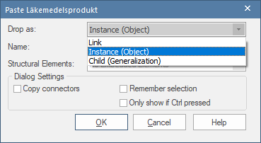

Figur 7 Dialogruta för att lägga till en instans

När ett objekt har lags till som ett instansierat objekt i en arbetsyta är det tomt på attribut. Det går att lägga till värden till attribut i objektet genom att högerklicka på objektet och välja ”Set Run State” i undermenyn ”Features”.

Figur 8 Exempel på objekt med 2 värden angivna

Notera att man utgår från befintliga objekt som instansieras i en tillämpad modell, och skapar inga nya objekt.

### Relationer till andra modeller

Om en instansmodell utgår från ett scenario ska det beskrivas i noten till arbetsytan för den tillämpade modellen, och scenarioobjektet läggs till i arbetsytan som ett länkat objekt.

### Rapportmall

En mall (template) har skapats i verktyget för att generera en rapport där alla scenarier finns beskrivna, mallen heter Läkemedel tillämpade modeller.

## Dokumentation av logistikflöden

Logistikflöden visar hur fysiska saker flödar mellan olika platser. I arbetet med domänmodellen är de fysiska sakerna läkemedel.

### Typ av modell

Logistikflöden dokumenteras i modeller av typen UML Behavioral - Communication.

### Objekt i modellen

Följande objekt används för att beskriva ett logistikflöde.

|  |  |  |  |
| --- | --- | --- | --- |
| **Objekt** | **Type/Stereotyp** | **Exempel** | **Användning** |
| Object | - |  | En fysisk plats. |
| Actor | - |  | En aktör.  Det finns många olika aktörer som är inblandade i ett logistikflöde men bara de aktörer som läkemedlet ska administreras till inkluderas. |

### Kompletterande information

Objekt och relationer kan kompletteras med information med hjälp av ”tagged values”. För logistikflöden har hittills tagged values endast använts på relationer mellan objekt. Tillåtna tagged values är:

|  |  |
| --- | --- |
| **Tagged value** | **Beskrivning** |
| Regelverk | Regelverk som gäller för transporten/flödet mellan de två objekten. |

## Övrig dokumentation/underlag

Mappen Underlag har använts i arbetet med läkemedelsdomänen för att samla olika typer av dokument som rör antingen hela domänen eller ett separat delområde. De olika modellerna relaterar till dokumenten i de fall det bedöms nödvändigt. Det handlar till exempel om underlag för behov (Kapitel 6.3).

### Typ av modell

Informationsobjekt dokumenteras i modeller av typen Extended - ModelDocumentation.

### Objekt i modellen

Dokument kan lagras på två sätt i modellen, antingen som ett objekt med en inbäddad fil (pdf- eller wordfil) eller som ett objekt med en referens till ett externt dokument. Om underlaget är publicerat externt är det bra att inte lagra dokumentet i sin helhet i verktyget då det skapar längre svarstider och ibland ger upphov till fel vid XML-importer. I så fall används objekt av typen Artifact med stereotyp Document. -Alternativt lagras word- eller pdf-fil i ett objekt av typen Artifact med ingen stereotyp angiven.

|  |  |  |  |
| --- | --- | --- | --- |
| **Objekt** | **Type/Stereotyp** | **Exempel** | **Användning** |
| Artifact | Document |  | Referens till vad det är för dokument och var det är lagrat. |
| Artifact | Notera: ingen stereotype. Om stereotype används kommer objektet bli tomt. |  | När dokumentet är av filformat PDF. Notera texten ovan vid import av PDF. |

### Relationer till andra modeller

Nedan beskrivs på vilket sätt dokument kan kopplas till andra typer av objekt.

|  |  |  |  |
| --- | --- | --- | --- |
| **Från** | **Till** | **Relationstyp** | **Beskrivning/Exempel** |
| Scenario | Dokumentation | Trace | Ett dokument kan kopplas till ett scenario.  Exempel: |
| Behov | Dokumentation | Trace | Ett dokument kan kopplas till ett behov.  Exempel: |
| Begrepp | Dokumentation | Trace | Ett dokument kan kopplas till ett begrepp.  Exempel: |

### Rapportmall

En mall (template) har skapats i verktyget för att generera en rapport där alla scenarier finns beskrivna, mallen heter Läkemedel logistikflöde.

# Livscykel för information i domänmodellen

Under analys- och dokumentationsarbetet skapas och förändras objekt i de olika modellerna. För att skapa förståelse för hur stabilt ett visst objekt är finns det för varje objekt en statusbenämning som beskriver var i analysprocessen objektet befinner sig.

De statusbenämningar som existerar i modellen är:

**Information på väg mot stabilitet**

* Utkast: Tidigt förslag som markerar objekt som behöver arbetas med
* Arbetsmaterial: Under framtagande vilket innebär att ändringar förväntas ske
* Förslag: Färdigt förslag i väntan på att stämmas av, valideras eller fastställas av informationsägare och/eller professionsföreträdare.

**Stabil information**

* Avstämd: Scenarios och eller behov som stämts av med berörda professionsföreträdare.
* Fastställd: Författningsinformation som informationsägare bekräftat stämmer.
* Validerad: Informationsobjekt och/eller behov som är härledda till avstämda scenarion, behov och/eller andra källor (så som lag eller föreskrift).



Figur 9 Tillståndsdiagram som beskriver vilken status ett informationsobjekt kan anta

Modelltekniskt anges status via "properties" i EA. Observera att status sätts på ett helt informationsobjekt, och inte på enskilda attribut.

## Statusbenämningar på stabil information i modellen

När objekt i modellen är färdigutredda och modellerade behöver de kunna markeras som stabila. Det innebär att sannolikheten att de förändras är låg. Olika delar av modellen pekas ut som stabila på olika sätt. Det beror på att domänmodellen innehåller två huvudkategorier av information. Beroende på vilken kategori av information ett objekt hör till, kommer det pekas ut som stabilt genom att antingen benämnas ”fastställt”, ”avstämt” eller ”validerat”.

Till den ena huvudkategorin hör information som kan beskrivas som något som ”är”, ”finns” eller ”gäller”. Det kan vara information som härstammar från författningskrav, basinformation om läkemedel (exempelvis information som kommer från Läkemedelsverket) eller information om ekonomi (exempelvis subventionsregler). I denna kategori är det rimligt att tala om att modellens information är ”fastställd” när respektive informationsägare bekräftat att den stämmer.

Till den andra huvudkategorin hör information som härletts från de behov och scenarier som uttalats och beskrivits av olika aktörer inom läkemedelsområdet, som patienter, hälso- och sjukvårdspersonal, apotekspersonal eller myndigheter. I domänmodellen beskrivs hur denna typ av information skulle kunna struktureras och hanteras för att det ska vara möjligt att uppfylla behoven eller för att de beskrivna scenarierna skulle kunna fungera.

Alla tillfrågade har förstås inte samma behov, och alla behov är inte ens möjliga att uppfylla med dagens system. Behov kan inte heller vara ”fel” eller ”rätt”. Därför är det också missvisande att tala om att de delar av modellen som beskriver denna sorts information är ”fastställda” när de är stabila. I stället beskrivs de uttalade behoven (och scenarierna), när de är stabila, som ”avstämda”, och de informationsobjekt som motsvarar behoven som ”validerade”.

För att ett behov eller ett scenario ska få statusen ”avstämt”, ska beskrivningen i modellen ha granskats av berörda aktörer så att den är begriplig och stämmer överens med hur behovet en gång uttalades. De ”validerade” informationsobjekten är i sin tur härledda från avstämda behov och scenarier.

I ett område i modellen kan det finnas både fastställd information och information som baseras på olika aktörers behov.

## Modellen pekar ut att vissa krav har högre prioritet än andra

Vissa objekt härstammar från författningskrav, det vill säga krav som inte kan prioriteras bort. För att markera detta tilldelas sådana objekt utöver statusbenämningen, ytterligare en egenskap – prioritet "Must" – via "properties" i EA. Alla andra objekt får prioritet ”Ej definierad”.

# Kvalitetssäkring av information

Det är viktigt att säkerställa att materialet som tas fram i domänmodellen är korrekt. I arbetet bedrivs ett kvalitetsarbete för att säkerställa korrekthet och effektiv förvaltning av domänmodellen. Med kvalitetssäkring avses varje objekt systematiskt kontrolleras för att förbättra och/eller säkra den önskade kvalitén av information som domänmodellen håller. För spårbarhet i kvalitetssäkringen dokumenteras kvalitetssäkring i kvalitetssäkringsprotokoll.

Beroende på vilken information som ska kvalitetssäkras spelar det in i vem eller vilka som granskar.

|  |  |  |
| --- | --- | --- |
| Objekt | Granskare | Format |
| Scenarier | Personer från verksamhet | Generera rapport i EA på texten av scenarier, eller vid enstaka scenarier skickas det som textdokument. |
| Begrepp | Organisation/myndighet | Generera rapport på begrepp med tillhörande definition eller beskrivning, eller vid enstaka begrepp skickas som textdokument. |
| Informationsmodell/klasser | Personer från verksamhet och eller personer som förstår informationsmodeller. | Sittning och direkt feedback på modellen, eller efter feedback på dokument som beskriver informationen i modellerna. |
| Aktivitetsdiagram |  | Sittning och direkt feedback på modellen. |

Kvalitetssäkringsprotokoll lagras i mappen kvalitetssäkring/Kvalitetssäkringsprotokoll i EA, (Figur 10).

Figur 10 Struktur i dokumentation av Kvalitetssäkring

Det finns tre typer av kvalitetssäkringsprotokoll:

|  |  |
| --- | --- |
| **Kvalitetssäkringsprotokoll** | **Användning** |
| Valideringsprotokoll | Vid validering av behov och objekt i referensmodeller. |
| Avstämningsprotokoll | Vid avstämning av scenarier med professionsföreträdare inom olika verksamheter. |
| Fastställningsprotokoll | Vid säkerställandet av att information i objekt och begrepp är riktig med informationsägare. Exempelvis Socialstyrelsen. |

Kvalitetsprotokollen håller information om vilka objekt som har omfattats av validering, avstämning eller fastställning. Kvalitetsprotokollet kopplas till det objekt som är kvalitetssäkrat med hjälp av relation. Kvalitetssäkringsprotokollen namnges och får ett datum då avstämning genomförts, till exempel Fastställningsprotokoll 2020-06-04. Se exempel:

I notes för protokollet anges information om ”Avstämning genomförd av”, ”Avstämning datum” och ”Övrig notering” enligt mallen nedan:

|  |
| --- |
| **Mall** |
| Avstämning genomförd av: xx, organisation  Avstämning datum: 2020-xx-xx  Övrig notering: |

I dessa fält anges ange namn på vem som genomfört avstämningen och organisation, till exempel Malin Lindberg, Per Nemirovski och Fredrik Ström SKR, samt datum 2020-11-11. Vid behov anges information i Övrig notering, till exempel avstämning har presenterats för RLIM.

Kvalitetssäkringsprotokollet är länkat till de objekt som omfattats av validering, avstämning eller fastställande med hjälp av relationer. Genom att klicka på protokollet syns dess koppling till objekt i rutan *Traceability*. Mer information om hur kvalitetssäkringsprotokoll dokumenteras i modellen finns nedan. Arbetsprocessen för att kvalitetssäkra objekt består av tre steg.

**Steg 1**

Skapa ett protokoll för den kvalitetssäkring som ska genomföras. Det vill säga ett valideringsprotokoll, avstämningsprotokoll eller fastställningsprotokoll. Hur protokollet dokumenteras finns under kapitel 8.2.

**Steg 2**

Oftast genomförs kvalitetssäkring i grupp och då tittar man på:

* Att underlag/källa är riktig
* Att formuleringen är rimlig
* Att kopplingar till andra objekt, exempelvis behov kopplade till objekt i informationssmodell

Hur objekt i läkemedelsdomänen blir kvalitetssäkrade:

|  |  |
| --- | --- |
| **Objekt** | **Beskrivning** |
| Begrepp | Ett begrepp blir validerat när det har en källa och beskrivning. |
| Scenario | Ett scenario blir avstämt när professionsföreträdare granskat texten. |
| Behov | Ett behov blir validerat när källan är kontrollerad (kan vara ett scenario) och när bakomliggande scenarion är avstämda. |
| Informationsobjekt | Ett informationsobjekt blir validerat när bakomliggande behov är validerade. |

**Steg 3**

När ett objekt är validerat, avstämt eller fastställd får status och versionsnumrering uppdateras, samt koppling till kvalitetssäkringsprotokoll göras. Se relationstyper i kapitel 8.3.

## Typ av modell

Informationsobjekt dokumenteras i modeller av typen Extended - ModelDocumentation.

## Objekt i modellen

Följande objekt används för att lagra ett kvalitetssäkringsprotokoll.

|  |  |  |  |
| --- | --- | --- | --- |
| **Objekt** | **Type/Stereotyp** | **Exempel** | **Användning** |
| Artifact | Document |  | I Notes anges vem kvalitetssäkringen är genomförd av, datum och övrig notering.  Exempel:   |

## Relationer till andra modeller

Nedan beskrivs på vilket sätt ett kvalitetssäkringsprotokoll kan kopplas till andra typer av objekt. Relationen mellan protokoll och objekt visar vad som är avstämt, validerat eller fastställt.

|  |  |  |  |
| --- | --- | --- | --- |
| **Från** | **Till** | **Relationstyp** | **Beskrivning/Exempel** |
| Scenario | Protokoll | Association | Ett protokoll kan kopplas till ett scenario.  Exempel: |
| Behov | Protokoll | Association | Ett protokoll kan kopplas till ett behov.  Exempel: |
| Begrepp | Protokoll | Association | Ett protokoll kan kopplas till ett begrepp.  Exempel: |
| Objekt i informationsmodellen | Protokoll | Association | Ett protokoll kan kopplas till ett objekt.  Exempel: |
| Tillstånd i tillståndsdiagram | Protokoll | Trace | Ett protokoll kan kopplas till ett tillstånd  Exempel:   |

# Versionshantering

För att hålla reda på uppdateringar inom arbetet för läkemedelsdomänen används versionshantering. Syftet med versionshantering är att det ligger till grund för att kunna publicera releaser samtidigt som vidareutveckling av modellen pågår. Versionshanteringen arbetar med versionsnummer av formen x.y, det vill säga major- och minorversion. Detta förklaras mer i detta kapitel.

​För versionshantering av läkemedelsdomänmodellen finns det två processer. En som beskriver hur man arbetar med versioner av läkemedelsdomänen, samt en som beskriver hur man arbetar med att skapa nya eller uppdatera objekt i arbetsversionen av läkemedelsdomänen.

Alla versioner av läkemedelsdomänen finns i mappen Läkemedelsdomänen. Arbetsversionen ligger direkt synlig och tidigare kopierade versioner ligger i paketet Äldre versioner. I exemplet nedan är version 1.1 en arbetsversion. Se struktur i bild nedan.

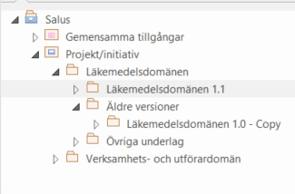

## Hantering av release och publicering

Detta avsnitt innehåller steg för hur arbetsprocessen att publicera ny version av läkemedelsdomänmodellen ser ut, listan består av klickbara länkar till den delen av avsnittet.

1. Skapa underlag till release notes för publicering
2. Skapa kopia av domänmodellen
3. Exportera arbetsytan till XML-fil
4. Publicera ny version av Läkemedelsdomänmodellen i HTML
5. Ange versionsnummer på arbetsversionen
6. Justera kopians plats i äldre versioner

### Skapa underlag till release notes för publicering

Innan publicering ska ett dokument skapas som beskriver vad som är ändrat och tillkommit i versionen, en så kallad release note. Release note innehåller en summering som sammanfattar vilka områden som påverkats mest i den nya versionen. Även summering med vad som förväntas arbetas med till nästa version, samt en tabell med ändrade och skapade objekt i den version som publiceras.

För att skapa en tabell över ändrade objekt behöver det göras en sökning i EA enligt bild.

För att filtrera sökningen på versionsnummer klicka på andra knappen från vänster, och välj "element” version samt ange den version som ska sökas fram.

För att söka i enbart arbetsversionen så klicka på femte knappen från vänster för att välja att söka i enbart “the selected package”.

I sökresultatet markeras sedan alla objekt och med högerklick>Documentation>Generate Documentation for selected items.

Använd template ”Läkemedel release notes”.

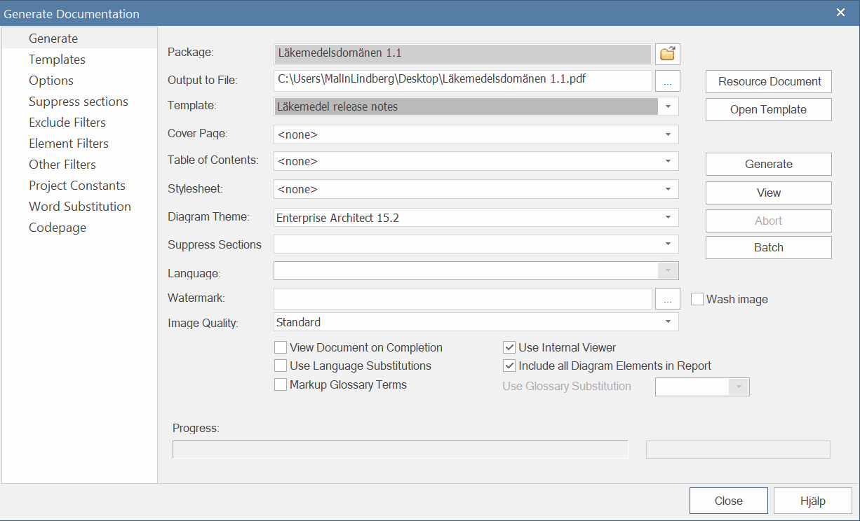

Dokumentet som genereras innehåller en tabell med de objekt som ändrats eller skapats i den nya versionen.

Tabellen klipps in i dokumentet release notes för den versionen de tillhör.

Release notes publiceras i samband med publicering av modellen.

Placera release notes i mappen release notes.

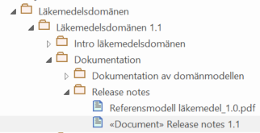

Detta för att release notes ska kunna följa med i nästa steg som handlar om att kopiera, exportera XML-fil och publicera en HTML-version.

### Skapa kopia av domänmodellen

För att kunna se äldre versioner och samtidigt arbeta med en arbetsversion av domänmodellen behöver en kopia skapas. Nedan följer instruktioner med tillhörande bilder hur processen ser ut.

1. Skapa kopia genom att högerklicka på den mapp som ska kopieras. Den version av Läkemedelsdomänen som ska publiceras är den som ska kopieras. Välj Copy/Paste > Copy to Clipboard > Full Structure for Duplication

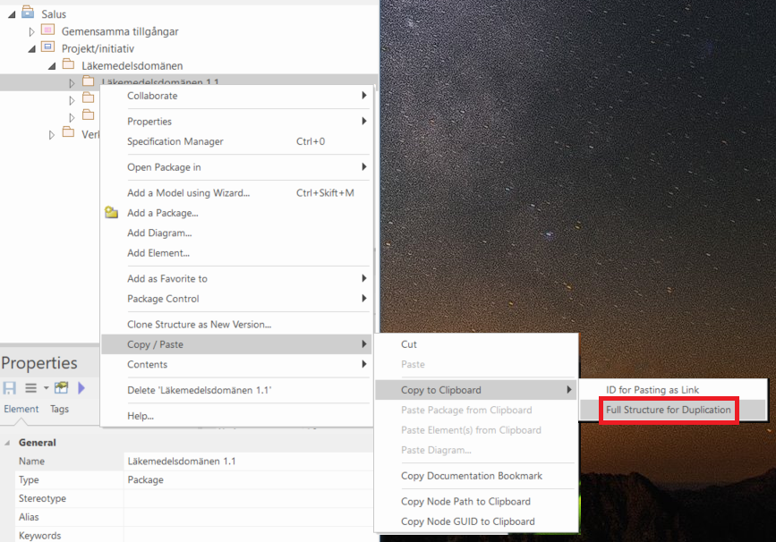

1. Markera mappen Äldre versioner som kopian ska placeras i. Högerklicka och välj Copy/Paste > Paste Package from Clipboard

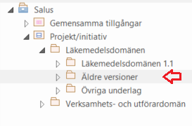

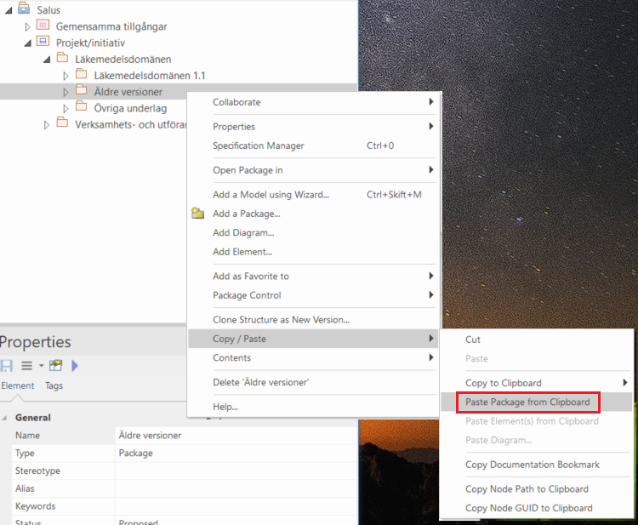

Den här operationen tar lång tid, ca 20-30min. När kopian har skapats ser det ut så här, för att undvika att mapparna ska blandas ihop behåller vi ”Copy” i namnet på kopior:

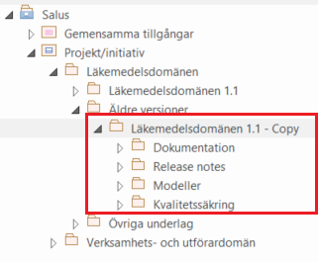

Den nya kopian som skapats är för att ha versionshistoriken i modellen.

### Exportera arbetsytan till XML-fil

För att kunna dela med sig av versionen av modellen till andra som använder modelleringsverktyg behöver det exporteras som XML-fil. Viktigt att göra detta moment med den aktuella arbetsversionen och inte kopian för att behålla samma GUIDer på objekten och därmed spårbarheten mellan versioner. Nedan följer stegen för att skapa en XML-export.

1. Markera arbetsversionen.
2. Publish-fliken>Export-XML>Export XML for Current Package

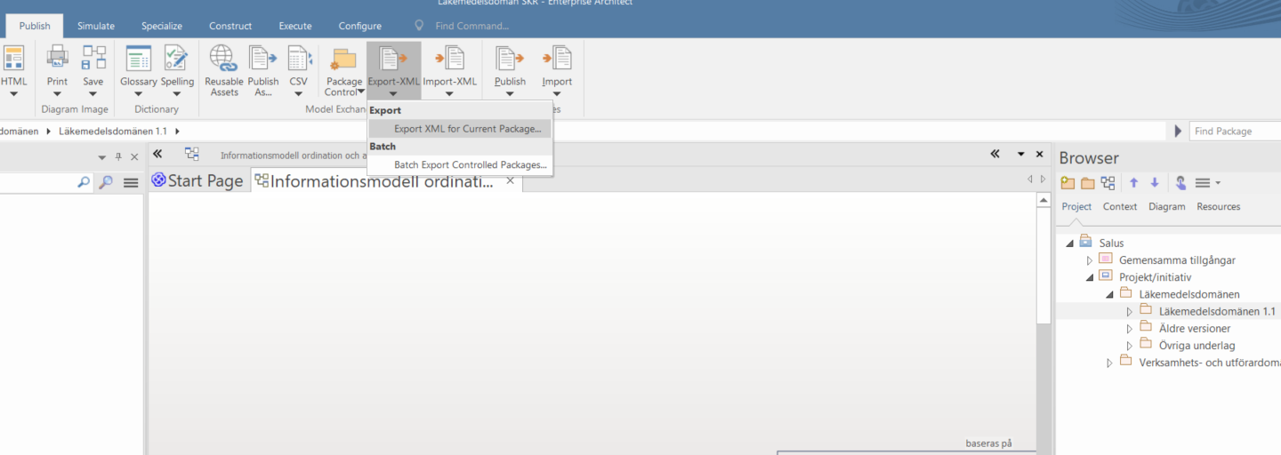

1. Välj var filen ska sparas>Klicka på Export

1. Filen är nu skapad och finns på den plats du pekat på.

### Publicera ny version av Läkemedelsdomänmodellen i HTML

1. 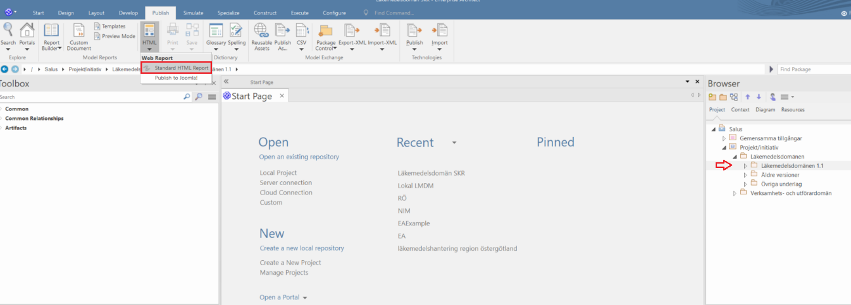Här skapas filen som ska publiceras. Markera den mapp som ska publiceras i exemplet Läkemedelsdomänen 1.1, gå till publish-fliken > HTLM-knappen > “Standard HTML Report”.
2. En bild som visar text, skärmbild, inomhus

   Automatiskt genererad beskrivningKlicka sedan i “Other Diagrams” och välj det diagram som ska vara första landningssida vid publicering.

1. Välj var filerna ska sparas på datorn och klicka ”generate“ tar ca 10min.

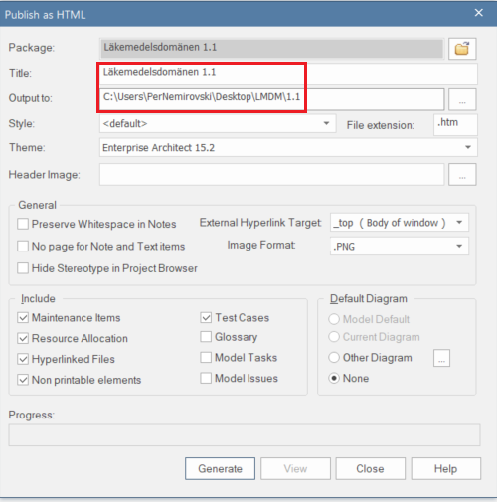

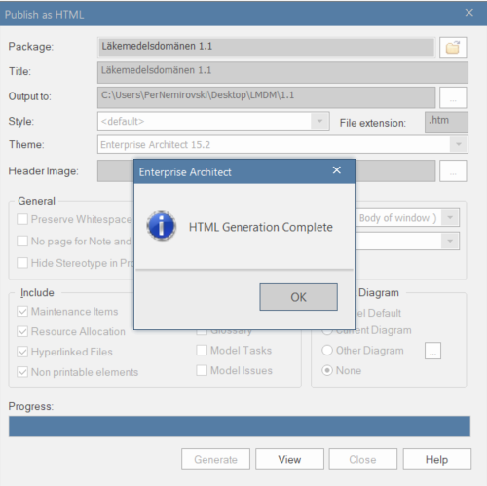

1. HTML-filerna ligger nu i den mapp som pekats på. Kontrollera att genereringen är korrekt genom att öppna index-filen. Index-filen går endast att öppna med en webbläsare som hanterar lokala filer, till exempel Internet Explorer. För närvarande fungerar inte Google Chrome och Microsoft Edge.

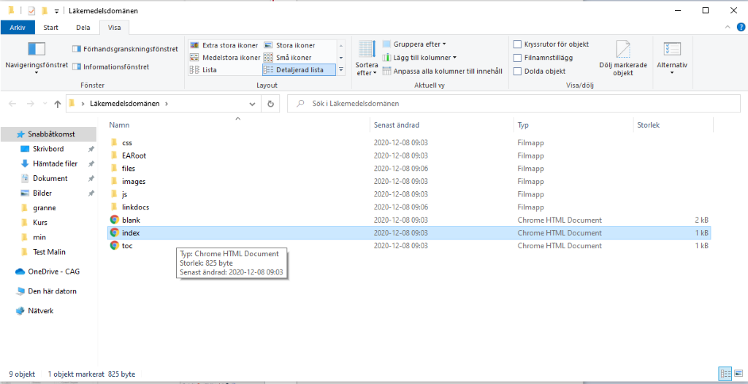

Öppna med Internet Explorer:

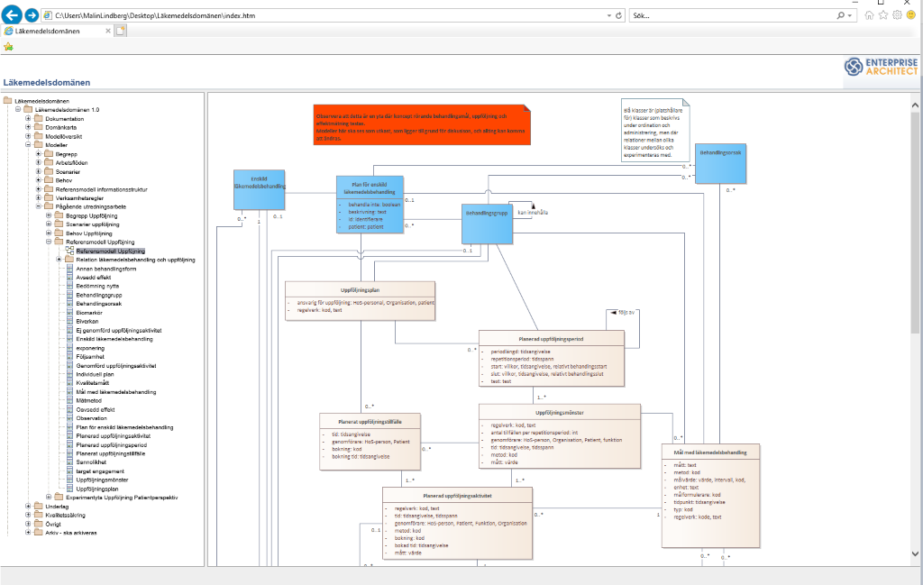

### Ange versionsnummer på arbetsversionen

Versionsnummer bestäms av läkemedelsdomänmodellens versionsnummer. Vid första publikation har alla objekt i modellen version 1.0. Därefter blir nya versioner av modellen minor- eller majoruppdateringar och blir då en arbetsversion.

|  |  |  |
| --- | --- | --- |
| **Ändring** | **Versionsnumrering** | **Exempel** |
| Minor | x.y+0.1 | 1.0 à 1.1 |
| Major | x.y+1 | 1.1 à 2.0 |

Nytt område räknas som större förändring och blir då en ny major. Resterande ändringar publiceras som minor.

Läkemedelsdomänmodellen v1.0

Läkemedelsdomänmodellen v1.1

Oförändrade objekt i modellen v.1.0

Objekt i modellen v.1.0

Nya eller förändrade objekt i modellen v.1.1

Namnge den tidigare mappen med korrekt versionsnummer. Till exempel Läkemedelsdomänen 1.2. Den mappen är fortsatt den aktuella arbetsversionen och klar att göra ändringar i.

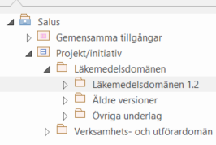

### Justera kopians plats i äldre versioner

Kopiorna i äldre versioner, är inte längre arbetsversioner. När en kopia läggs till i äldre versioner ska inga ändringar göras. Listan med versioner ska alltid visa den senaste versionen först. Detta justeras genom att använda pilarna som är markerade i bilden nedan. Den senaste arbetsversionen av Läkemedelsdomänen ska ligga direkt synlig.

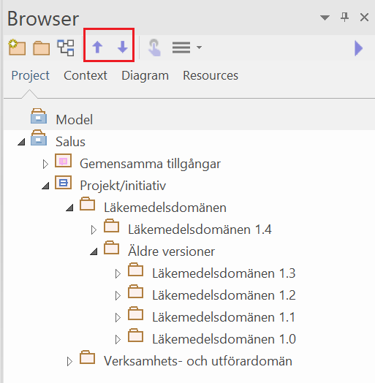

## Hantering av arbetsversion

Figur 11 arbetsprocess för arbetsversion

### Skapandet och användandet av templates för nya arbetsytor och objekt

När du skapar nya arbetsytor och nya objekt går det att ställa in från vilken template inställningarna om objektet ska hämtas. I detta kapitel beskrivs hur templates ställs in.

Börja med att strukturera upp en mapp där alla templates som du ska använda kan ha sitt hem. I läkemedelsdomänen ligger denna under övriga underlag för att inte den ska påverkas eller hänga med i publicering.

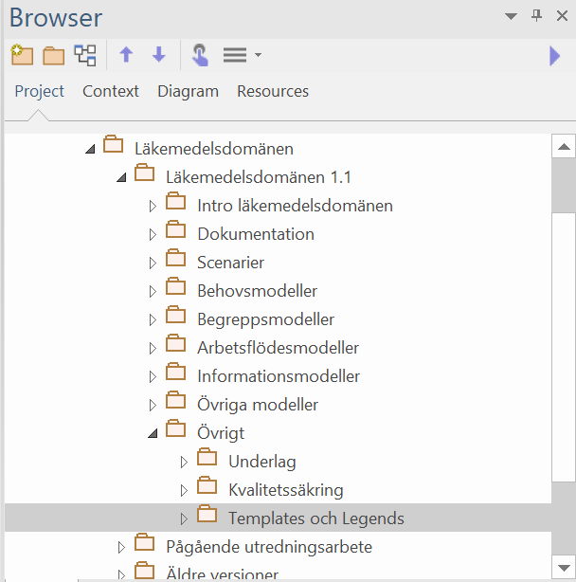

I den mappen placerar du sedan de olika templates för de olika arbetsytor och objekt som du använder dig av i EA. Skapandet av dessa arbetsytor och objekt görs på samma sätt som du arbetar i EA.

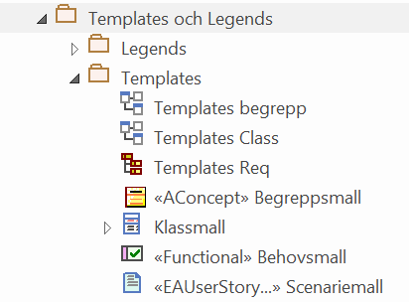

För att redigera dessa templates så går du in i properties på specifikt objekt och justerar efter behov. I exemplet är det ”Class1” som är öppnat. Templaten kan alltså sätta förutsättningarna för de nya Classobjekten i modellen framöver. Här justeras bland annat vilken status och version objekten ska ha som nya.

För att sedan sätta dessa templates som faktiska templates i projektet så går du in på fliken ”Configure” och ”Settings”-knappen. (*Denna inställning är enbart lokal och för att flera i en arbetsgrupp ska ha samma inställning behöver varje användare göra samma procedur.)*

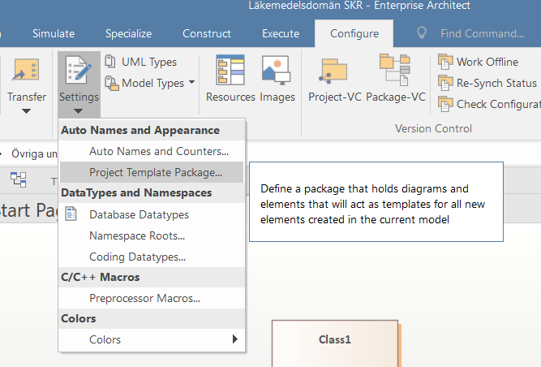

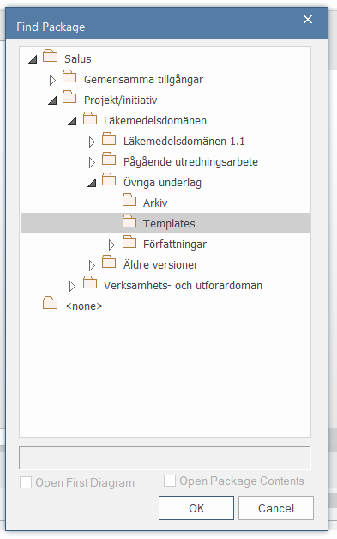Där finns ”Project Template Package…” där markerar du den mappen där dina templates bor. Det går alltså att lägga till templates för fler ytor och objekt där du bestämmer hur dessa ytor och objekt ska vara konfigurerade när de skapas.

Genom att justera templates efter version så kommer då alla nya vyer och objekt att ha den versionen som dess template har.

### Uppdatera objekt

Nya objekt får automatiskt korrekt versionsnummer när de skapas om punkterna 9.2.1 och 9.2.2 har genomförts. Vid ändring av befintliga objekt behöver version på objektet uppdateras manuellt. Versionen på objektet ska vara densamma som arbetsytan och huvudmappen. Vi ändringar i befintliga objekt behöver versionen uppdateras i properties. Detta är viktigt vid filtrering av förändringar, samt vid generering av release notes på nya ändringar.

Dubbelklicka på objektet > välj ”properties” > ändra version.

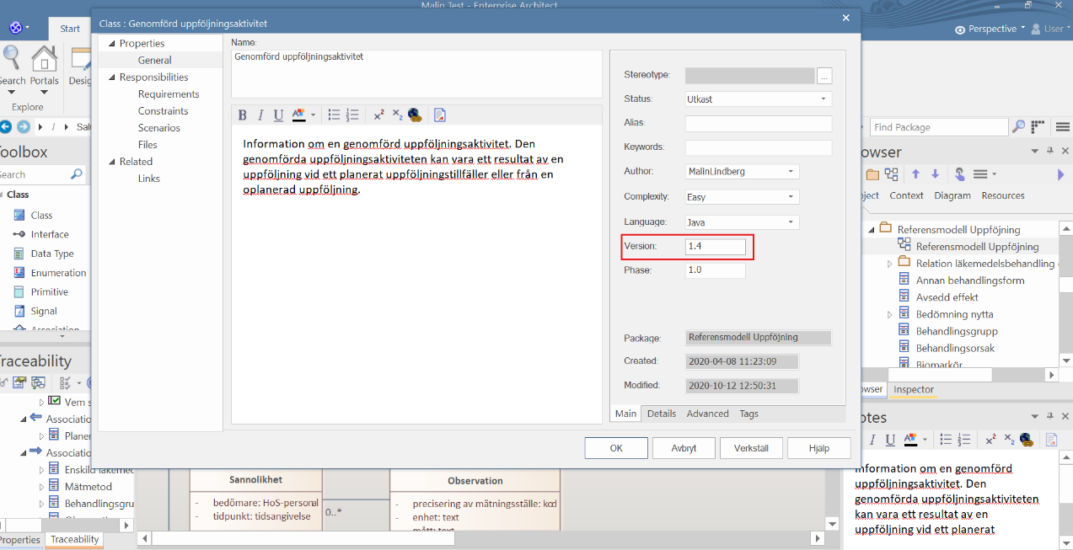

# Dokumentöversikt

Domänmodellen har en dokumentöversikt som visualiserar vilka dokument som hör till den, se Figur 11. Det är dokument som beskriver arbetet med domänmodellen (bland annat detta dokument), dokument som beskriver ett specifikt delområde och dokument som genererats utifrån modellerna i EA.

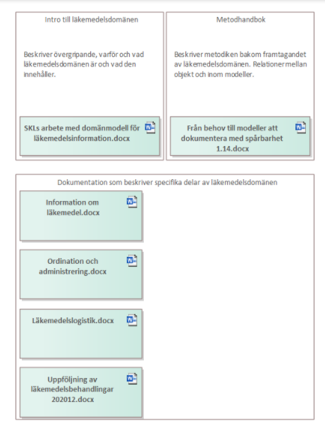

Figur 12 Dokumentöversikt

Dokumenten som hör till domänmodellen som helhet ligger i dokumentöversikten.

För att importera ett dokument till EA, dra in filen till diagramytan och släpp. Välj alternativet Artifact (Internal) i menyn som dyker upp. Filen har nu sparats i projektet och när den dubbelklickas så öppnas den i Word där den kan redigeras. När man sparar i Word, stänger dokumentet och återgår till EA kan man välja att spara ändringarna dit.

1. Arbetet med läkemedelsdomänen bedrivs av Sveriges Kommuner och Regioner, SKR, inom ramen för en överenskommelse mellan staten och SKR. För mer information kontakta SKR:s avdelning för vård och omsorg.
2. Anledningen till att arbetsgruppen valt att arbeta med detta verktyg är att det har underlättat samarbetet med E-hälsomyndigheten i deras uppdrag med att samordna arbetet med strukturerad läkemedelsinformation (se kapitel 3.8 i E-hälsomyndighetens regleringsbrev 2016, <https://www.ehalsomyndigheten.se/regleringsbrev/>).
3. Visual Paradigm används i dag av bland andra Socialstyrelsen, Inera och ett flertal regioner.
4. Ett metodstöd för Socialstyrelsens metod finns på [www.socialstyrelsen.se](http://www.socialstyrelsen.se). Syftet med Socialstyrelsens metodstöd är att stödja användarna av produkterna inom gemensam informationsstruktur, GI, att strukturera och koda information som ska kunna utbytas elektroniskt inom vård och omsorg.
5. Grundmallen (Informationsspecifikation mall. 2017-10-26. Version 2.6) finns på [www.inera.se](http://www.inera.se). Mallen ger stöd för dokumentation av information som hanteras i ett visst arbetsflöde som ska stödjas elektroniskt.
6. MoSCoW-metoden används ofta i agil utveckling och baseras på en princip där man delar upp behov och krav i fyra kategorier: Must – Behov som inte kan prioriteras bort, Should – Behov som är viktiga och som normalt sett ska hanteras, Could – Behov som är bra, men inte nödvändiga att hantera och Won´t have – Behov som beslutats att inte ska hanteras
7. <http://www.nordterm.net/filer/NTRF/Ntrf.pdf>